MovelControl

Sumário Executivo

Para Movelize

**Versão 1.0**

Sumário

1. Introdução 3

1.1 Visão geral 3

1.2 Escopo 3

1.3 Atribuições de poder e interessados 3

2. Análise de risco 4

2.1 Risco Técnicos 4

2.2 Riscos Operacionais 4

2.3 Risco de Segurança 4

2.4 Risco Financeiros 4

3. Orçamento 4

4. Cronograma preliminar 5

5. Hipóteses do projeto 7

6. Casos de uso de negócio 7

7. Diagrama de atividades de negócio 8

8. Conclusão 8

Sumário Executivo

# Introdução

O documento apresenta a documentação de um futuro sistema de Marcenaria que produz móveis planejados. Com funcionalidade de gestão de orçamentos e vendas, gerenciamento de estoque e produção, o sistema será usado pelo proprietário e por funcionários responsáveis pela gestão, otimizando e facilitando a eficiência da produção e o controle do estoque.

## Visão geral

O objetivo do sistema é a automatização de serviços manuais no ambiente da marcenaria, facilitando processos como gerências de estoque e a emissão de orçamentos personalizados para auxiliar na gerência do estoque e ter um controle maior dos materiais usados para a fabricação dos móveis. O sistema será desenvolvido do zero, sem o uso de sistemas anteriores. Contendo funcionabilidades como:

* Gestão e emissão de Orçamentos
* Controle de estoque
* Cadastrar e gerir Clientes
* Cadastrar e gerir Materiais no Estoque
* Enviar o Orçamento para o cliente
* Registro de Pedido

Possíveis restrições:

* Treinamento de usuários para o uso do sistema
* Capacidade de armazenamento limitada
* Incompatibilidade com alguns tipos de sistemas operacionais

## Escopo

O sistema será uma aplicação local, instalada em um dispositivo de uso da empresa. Incluirá módulos para controle de estoque, gestão de clientes e orçamentos, emissão de relatórios de estoque, emissão de nota fiscal, acompanhamento de prazos de entrega e status de produção. O foco principal é a organização interna, o controle de estoque e a facilidade na gestão de orçamentos, produção e estoque.

## Atribuições de poder e interessados

|  |  |  |  |  |  |  |
| --- | --- | --- | --- | --- | --- | --- |
| Nome | Título/Cargo | Organização | Papel | Nível de Interesse | Nível de Influência | Expectativas |
| Jorge Afonso | Gerente de Projeto | Setor de TI | Equipe de Desenvolvimento | Alto | Alto | Entregar o projeto no prazo e com as funcionalidades desejadas |
| Sebastião Araujo | Dono da empresa/ Usuário final | Gerencia | Usuário | Alto | Alto | Sistema intuitivo e eficiente |
| Juliano Silva | Funcionário | Fabricação | Equipe de Fabricação | Baixo | Baixo | Facilidade na gerência de estoque |
| Elicio Duarte | Lider equipe de montagem | Montagem/ Entrega | Equipe de montagem | Baixo | Baixo | Facilidade de gerir as entregas |
| Guidson  Neri | Lider da Fabricação | Fabricação | Equipe de Fabricação | Médio | Alto | Facilidade na gerência de estoque |

# Análise de risco

## Risco Técnicos

* Perda de dados no sistema
* Possível perda de desempenho devido às limitações de hardware

## Riscos Operacionais

* Resistência dos usuários com a adaptação ao sistema
* Falta de treinamento do usuário
* Erro humano no uso do sistema
* Interrupção no fornecimento de energia elétrica

## Risco de Segurança

* Acesso não autorizado ao banco de dados
* Roubo de informações, como dados de cliente e fornecedores
* Virus na máquina de hospedagem que pode comprometer o sistema

## Risco Financeiros

* Custo de manutenção elevado
* Custo de suporte ao sistema elevado
* Investimento inicial acima do previsto
* Retorno financeiro abaixo do esperado

# Orçamento

|  |  |  |
| --- | --- | --- |
| **Nome** | **Descrição** | **Valor Estimado (R$)** |
| Desenvolvimento Front-end | Implementação da interface do usuário | 40.000 |
| Desenvolvimento Back-end | Lógica de negócios e integração com banco de dados | 60.000 |
| Design UI/UX | Criação de interface intuitiva e experiência do usuário | 20.000 |
| Gerenciamento do Projeto | Coordenação das etapas e prazos | 25.000 |
| Testes e Garantia de Qualidade | Verificação e validação do sistema | 20.000 |
| Infraestrutura e Hospedagem | Configuração de servidores e banco de dados | 10.000 |
| Capacitação e Treinamento | Treinamento do usuário final | 10.000 |
| Suporte e Manutenção | Suporte técnico e atualizações periódicas | 20.000 anuais |
| Licenças e Ferramentas | Ferramentas de desenvolvimento e licenças | 10.000 |
| Contingências | Reserva para imprevistos | 20.000 |
| **Total** | | **235.000** |

# Cronograma preliminar

|  |  |  |  |  |
| --- | --- | --- | --- | --- |
| Fase do Projeto | Entregável | Data de Início | Data de Conclusão | Responsável |
| Planejamento | Declaração de Escopo | 01/04/2025 | 05/04/2025 | Gerente de Projeto |
| Requisitos do Sistema | 06/04/2025 | 12/04/2025 | Analista de Sistemas |
| Plano de Projeto | 13/04/2025 | 17/04/2025 | Gerente de Projeto |
| Análise de Sistemas | Modelo de Casos de Uso | 18/04/2025 | 25/04/2025 | Analista de Sistemas |
| Modelo de Dados | 26/04/2025 | 02/05/2025 | Analista de Sistemas |
| Diagramas de Atividades | 03/05/2025 | 08/05/2025 | Analista de Sistemas |
| Design do Sistema | Wireframes e Mockups | 09/05/2025 | 15/05/2025 | Designer de UI/UX |
| Modelo de Arquitetura do Sistema | 16/05/2025 | 22/05/2025 | Arquiteto de Sistemas |
| Documentação de Design | 23/05/2025 | 29/05/2025 | Designer de UI/UX |
| Desenvolvimento | Código Fonte | 30/05/2025 | 30/06/2025 | Desenvolvedores |
| Documentação de Código | 01/07/2025 | 05/07/2025 | Desenvolvedores |
| Relatórios de Compilação | 06/07/2025 | 10/07/2025 | DevOps |
| Testes | Estratégia de Testes | 11/07/2025 | 15/07/2025 | Analista de Testes |
| Casos de Teste | 16/07/2025 | 20/07/2025 | Analista de Testes |
| Relatórios de Testes | 21/07/2025 | 25/07/2025 | Analista de Testes |
| Implementação | Ambiente de Produção | 26/07/2025 | 30/07/2025 | Equipe de TI |
| Relatório de Implementação | 31/07/2025 | 02/08/2025 | Gerente de Projeto |
| Manual do Usuário | 03/08/2025 | 06/08/2025 | Documentador |
| Treinamento e Suporte | Material de Treinamento | 07/08/2025 | 10/08/2025 | Analista de Treinamento |
| Plano de Suporte | 11/08/2025 | 15/08/2025 | Gerente de Suporte |
| Documentação Final | Relatório Final do Projeto | 16/08/2025 | 20/08/2025 | Gerente de Projeto |
| Avaliação Pós-Implementação | 21/08/2025 | 25/08/2025 | Analista de Sistemas |

# Hipóteses do projeto

O desenvolvimento do sistema MovelControl para uma marcenaria de móveis planejados se baseia em uma série de hipóteses que visam garantir a eficiência do projeto, a satisfação do usuário e o retorno sobre o investimento.

A primeira hipótese é que a automação de processos manuais, tais como o controle de estoque e a emissão de orçamentos, permitirá aumentar a produtividade e reduzir erros, como a falta de materiais. A implementação do sistema otimizará o tempo de execução das tarefas administrativas, facilitando o gerenciamento de serviços por meio dos orçamentos, o controle de materiais que entram e saem, e a gestão de fornecedores.

Outra suposição é que o funcionário encarregado de manusear o sistema se adaptará facilmente, graças ao desenvolvimento de uma interface simples e intuitiva. Com o treinamento adequado, o usuário será capaz de operar o sistema de forma eficiente.

Em relação à viabilidade financeira, estima-se que o retorno do investimento seja alcançado em 12 a 18 meses, devido à redução de custos operacionais e ao aumento da eficiência nas vendas e na produção. Além disso, a implementação local garantirá maior segurança do sistema, evitando o vazamento de informações sensíveis.

Por fim, acredita-se que, ao automatizar os processos manuais, a marcenaria se destacará no mercado, pois não há concorrentes locais que utilizam um sistema semelhante. Isso melhorará o tempo de atendimento aos clientes, o controle de orçamentos e a gestão de pedidos já realizados.

Com base nessas hipóteses, o projeto MovelControl busca oferecer uma solução eficiente e inovadora, que atenda às necessidades da marcenaria e contribua para o crescimento do negócio.

# Casos de uso de negócio

Figura - Diagrama de caso de Uso

# Diagrama de atividades de negócio

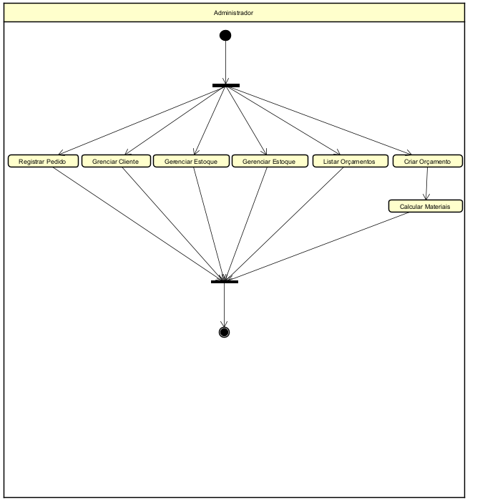

Figura - Diagrama de Atividade de Negócio

# Conclusão

O sistema **MovelControl** será projetado para otimizar a gestão de uma marcenaria, com foco na automação de processos manuais, como o controle de estoque e a emissão de orçamentos. Durante o desenvolvimento, foram consideradas as necessidades do usuário final, garantindo um sistema intuitivo e eficiente.

Além disso, foram identificados e mitigados riscos técnicos, operacionais e de segurança, assegurando a estabilidade do sistema. O cronograma foi estabelecido com prazos flexíveis, permitindo ajustes conforme a necessidade do projeto.